Víctor Hugo Fernández Silva
Fecha de Nacimiento | : | 28 de Octubre de 1984
Estado Civil | : | Soltero
Nacionalidad | : | Chilena
Profesión  Rut | :  : | Téc. Electricista  15964008-6
Pje Valle del Indio#484
Doña Ignacia III- Talca
Celular 96162154

Fijo 71-2297010
 |  | fersil_victor@hotmail.com
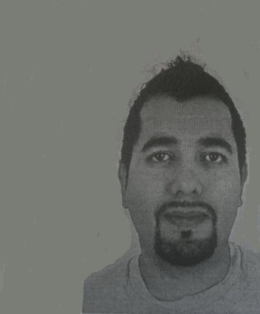
- Antecedentes Académicos
Enseñanza básica | : | 1990 – 1998 Esc. Francisco Andrés Olea
Enseñanza Media | : | 1999 – 2002 Esc. Ind. General Carrera
Enseñanza Superior | : | 2006 – 2008 Inacap técnico eléctrico mención potencia (incompleto)  2014 – A la fecha Santo Tomas Técnico Operaciones Mineras

- Antecedentes Laborales

Cerámicas Santiago | : | 2006 a 2009 Tecnico Elec. Mantención correctiva y preventiva planta de producción
Provider | : | 2009 a 2011 Tecnico Elec. Inspección de hurto mandante chilectra
Sinec | : | 2011 a 2012 Tecnico Elec. Luz Andes guardia emergencia, trabajos en BT y MT, mufas, corte y reposición  2012 a 2014 Tecnico Elec. Área Chilectra Hogar, recableado, aumento de capacidad, normalización, MT, BT, T1, interpretación de planos

- Cursos y Capacitaciones
Curso | : | Trabajo en altura y protección de caídas
Capacitación | : | TOK
Curso | : | Técnicas de conducción de vehículos todo terreno en montañas
Capacitación | : | Sercade

- Otro
Excel nivel usuario Word nivel usuario Autocad Nivel usuario

